SUPPRIMER LES FICHIERS D’OUTLOOK EXPRESS

IMPORTANT : cette fiche technique est en partie obsolète … mais les parties 1, 3 et 4 sont toujours d'actualité c'est pourquoi je la laisse encore dans la rubrique Technique.

Merci à Jean-Jacques KESSIS pour avoir donné une procédure BEAUCOUP plus simple pour alléger les dossiers d'Outlook Express.

Lorsque vous supprimez les e-mails dans les différents dossiers d’Outlook Express (Boîte de réception, Eléments supprimés, …), ils n’apparaissent plus dans l’affichage d’Outlook Express … mais ils restent présents dans les fichiers correspondants dans Windows.

A la longue, ils risquent d’atteindre une taille conséquente, au détriment de l’espace disque.
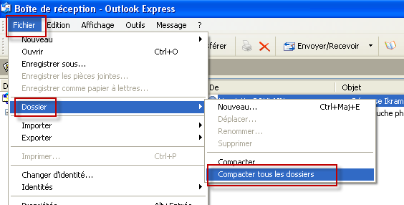

Pour alléger les dossiers d'Outlook Express, il suffit d'aller dans le menu Fichier puis cliquer sur Dossier et sur Compacter tous les dossiers

Outlook Express va réduire de façon importante la taille des différents dossiers.

1-AFFICHER LES FICHIERS CACHES
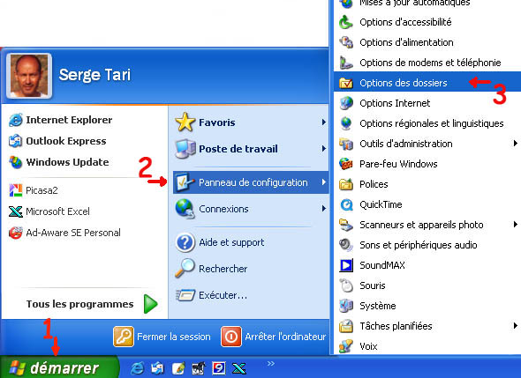

1-Cliquer sur démarrer

2-Cliquer sur Panneau de configuration

3–Cliquer sur Options des dossiers

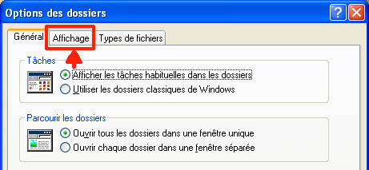

Dans la fenêtre Options des dossiers, cliquer sur l’onglet Affichage

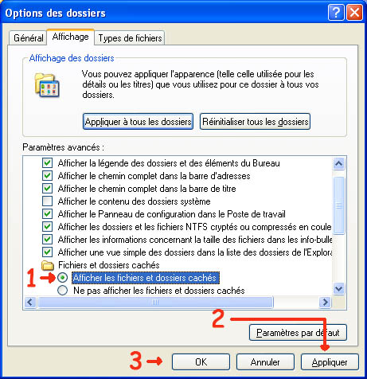

1-Cocher le bouton Afficher les fichiers et dossiers cachés

2-Cliquer sur Appliquer pour valider la modification

3-Cliquer sur OK pour fermer la fenêtre.

2 – RECHERCHER LES FICHIERS D’OUTLOOK EXPRESS

Cette partie était l'illustration même de l'adage "Pourquoi faire simple quand on peut faire compliquer". Elle est désormais obsolète, compte tenu de la procédure indiquée par Jean Jacques KESSIS. Je l'ai donc retirée de la fiche technique

3 – CONSERVER LES MESSAGES IMPORTANTS

Si vous désirez conserver des messages importants avant suppression de la Boîte de réception, il vous faudra déplacer ces messages dans un sous-dossier créé à cet effet.

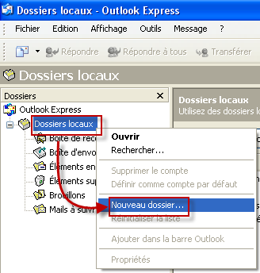

Faire un clic droit sur Dossiers locaux puis cliquer sur Nouveau dossier

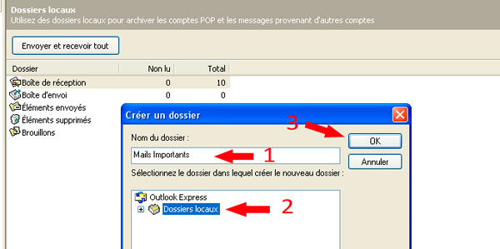

Dans la fenêtre Créer un dossier :

1- taper le nom du dossier (Mails Importants par ex.)

2- Sélectionner la destination de ce dossier

3- Valider par OK

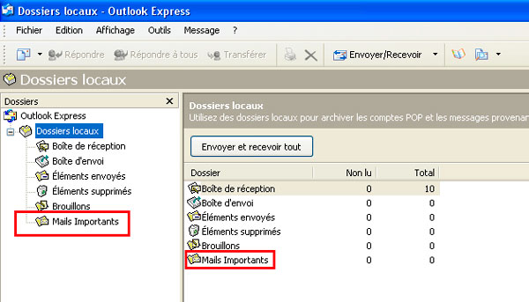

Le dossier Mails Importants est bien créé

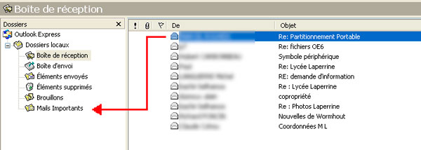
Aller dans le dossier Boîte de réception, cliquer sur le(s) message(s) à conserver (en bleu) et faîtes glisser dans le dossier Mails Importants

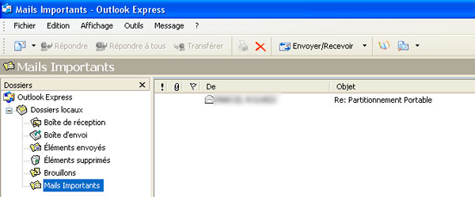

Aller dans le dossier Mails Importants : le(s) message(s) est bien transféré

4 – RETABLIR LE MASQUAGE DES FICHIERS CACHES

Après avoir supprimé le(s) fichier(s) volumineux, vous pouvez laisser les fichiers cachés apparents (ce que nous avons fait dans le point 1 de la page 1), cela vous permettra de revenir faire le nettoyage de temps en temps.
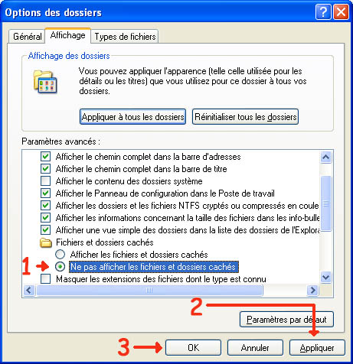

Dans le cas contraire, revenez dans la fenêtre Options des dossiers, onglet Affichage (voir la procédure dans le point 1 de la page 1) et :

1-Cocher le bouton Ne pas afficher les fichiers et dossiers cachés

2-Cliquer sur Appliquer pour valider la modification

3-Cliquer sur OK pour fermer la fenêtre.

